МИНИСТЕРСТВО ОБРАЗОВАНИЯ И НАУКИ

РОССИЙСКОЙ ФЕДЕРАЦИИ

Федеральное государственное автономное

образовательное учреждение высшего образования

«Самарский национальный исследовательский университет

имени академика С. П. Королева»

(Самарский университет)

Институт информатики и кибернетики

Факультет информатики

Кафедра программных систем

ОТЧЁТ

по лабораторной работе № 1

«Обеспечение защиты данных средствами операционной системы и

антивирусными программами»

по курсу «Информационная безопасность корпоративных систем»

Выполнил:

Гижевская В.Д.

гр. 6131-020402D

Проверил:

Додонов М. В.

Самара 2022

Лабораторная работа №1

Ход выполнения работы

1. Запустим программу резервного копирования WinRar.
2. Выберем необходимые документы для резервного копирования (Рисунок 1).

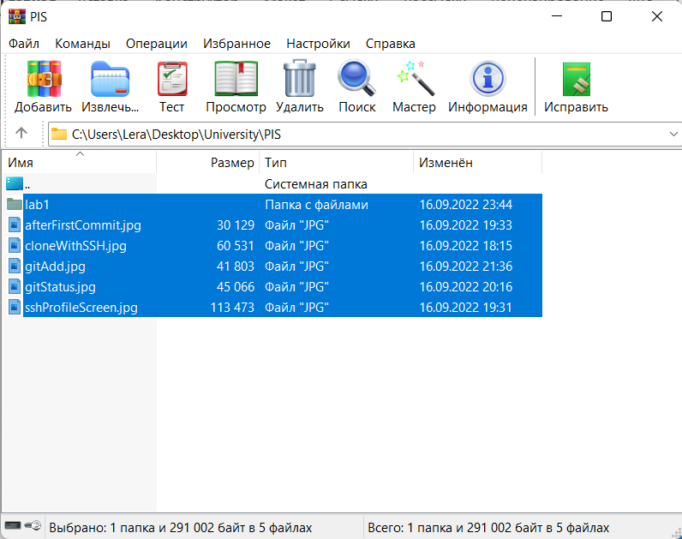

Рисунок 1-Основное окно программы WinRar

1. Нажмем кнопку «Добавить», представленную на рисунке 1.
2. На вкладке «Общие» укажем имя архивного файла (Рисунок 2).

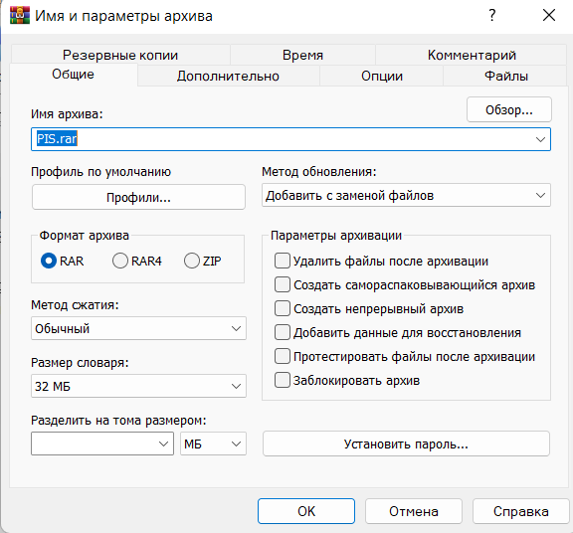

Рисунок 2 - Вкладка «Общие» окна «Имя и параметры архива» программы WinRar

1. Выберем «Обычный» метод сжатия.
2. Нажав кнопку «Установить пароль», представленную на рисунке 2, в открывшемся окне укажем пароль для выбранных файлов, добавляемых в указанный архив (Рисунок 3).

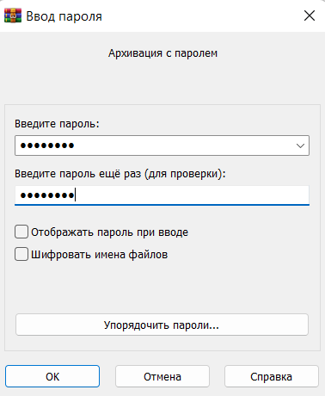

Рисунок 3 - Окно «Архивация с паролем» программы WinRar

1. Ознакомимся с остальными параметрами и зададим необходимые параметры.
2. Нажмем кнопку «OK», после чего в заданный архив будут добавлены выбранные файлы, представленные на рисунке 1.
3. Убедимся, что для просмотра содержимого добавленных файлов архива, необходимо ввести пароль.
4. Запустим программу «Управление компьютером» (Рисунок 4).

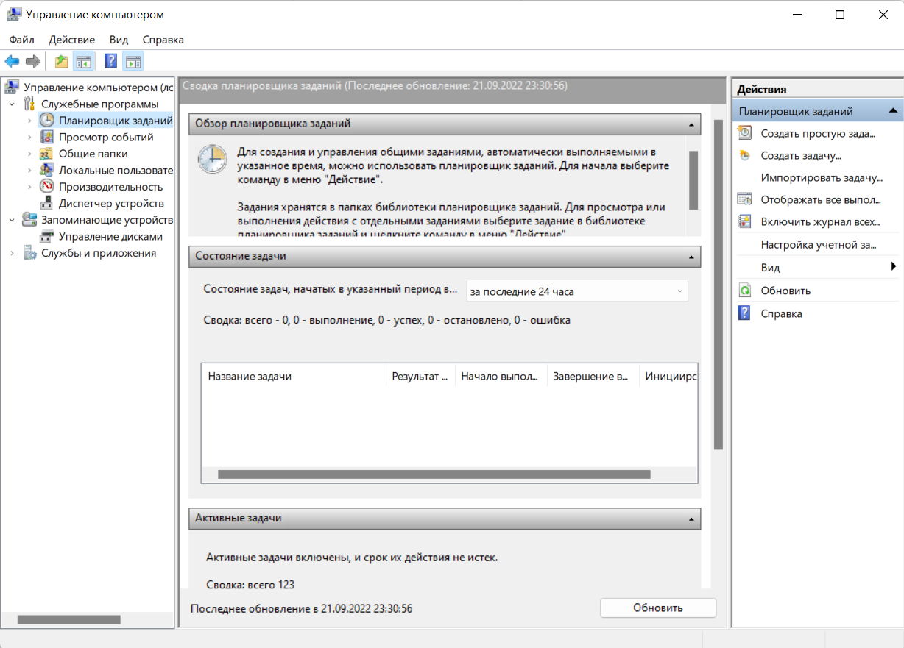

Рисунок 4 – Запуск программы «Управление компьютером»

1. Нажмем кнопку «Создать простую задачу», представленную на рисунке 4. Укажем имя создаваемой задачи (рисунок 5).

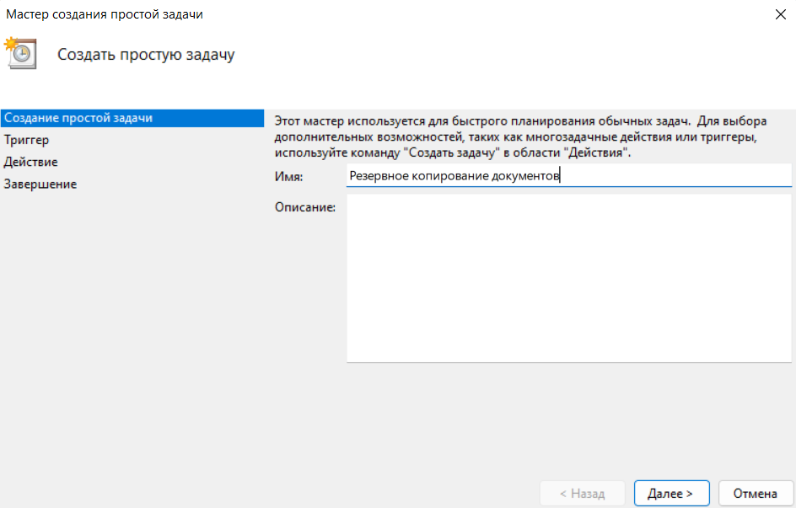

Рисунок 5 – Вкладка «Создание простой задачи»

1. Нажав кнопку «Далее», представленную на рисунке 5, укажем периодичность выполнения задачи (Рисунок 6).

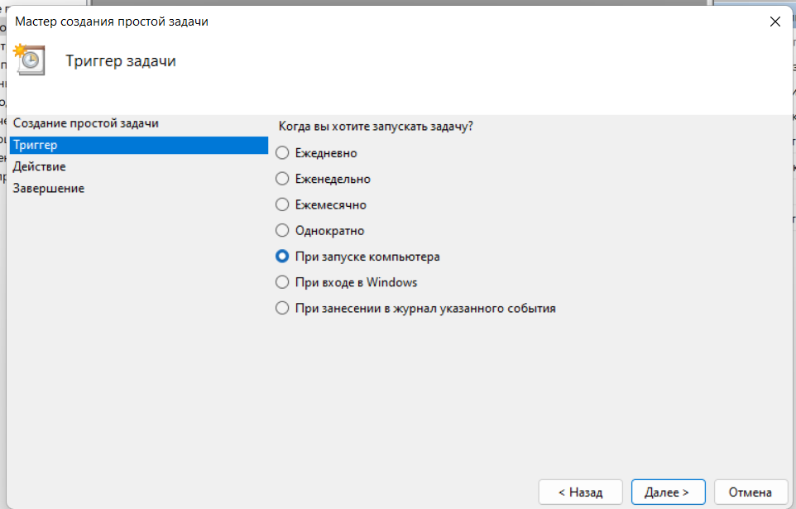

Рисунок 6 - Вкладка «Триггер»

1. Нажав кнопку «Далее», представленную на рисунке 6, укажем действия (Рисунок 7).

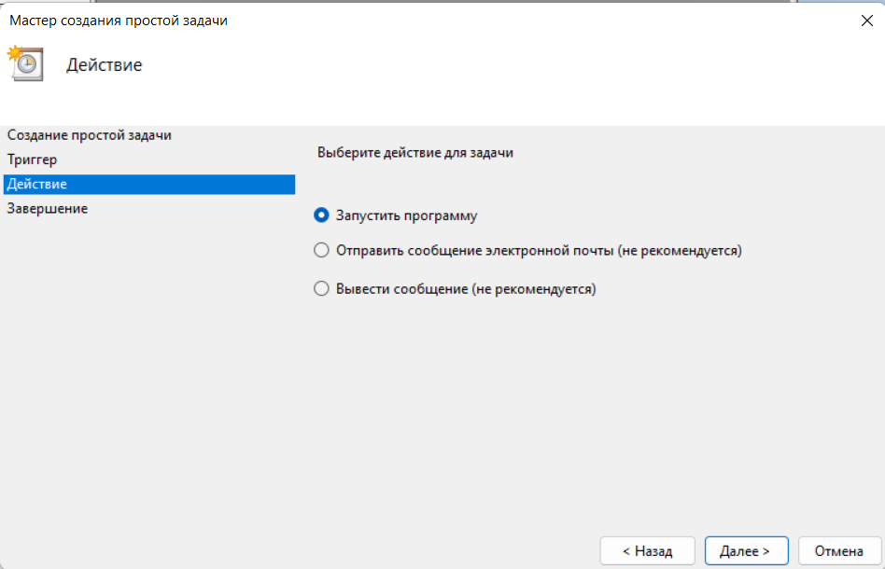

Рисунок 7- вкладка «Действие»

1. Нажав кнопку «Далее», представленную на рисунке 7, укажем программу запуска (Рисунок 8).

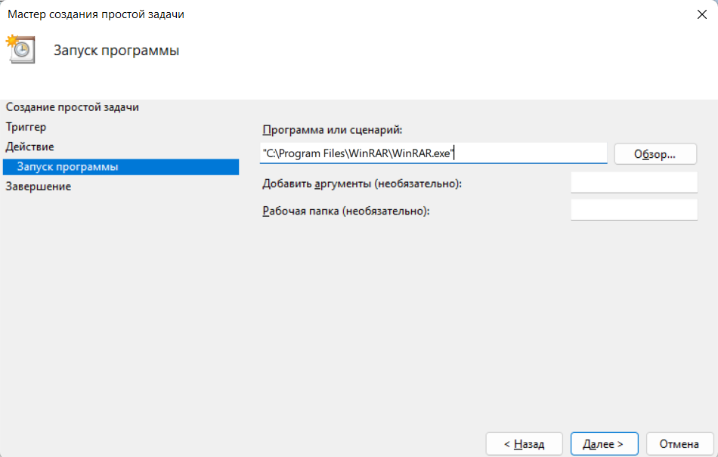

Рисунок 8 – Вкладка «Запуск программы»

1. Установим галочку задания дополнительных параметров и нажмем кнопку «Готово» (Рисунок 9).

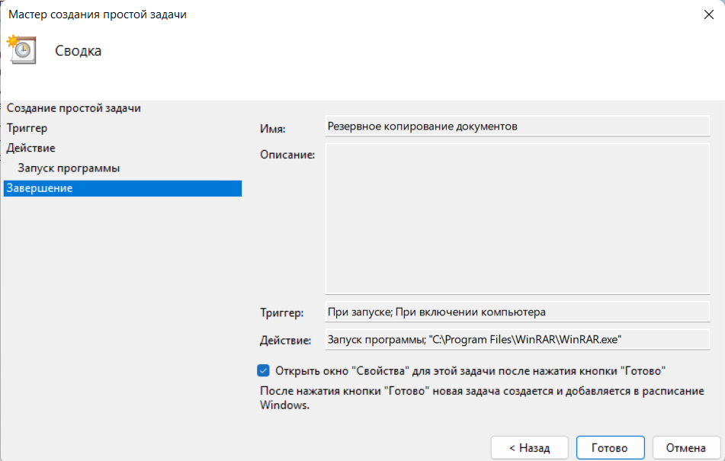

Рисунок 9 – Вкладка «Завершение»

1. В дополнительных параметрах на вкладке «Изменение действия» укажем сценарий и параметры запуска программы WinRar: полное имя программы, команда добавления в архив, полное имя архива и шаблон архивируемых файлов (Рисунок 10) и нажмем кнопку «Ок».

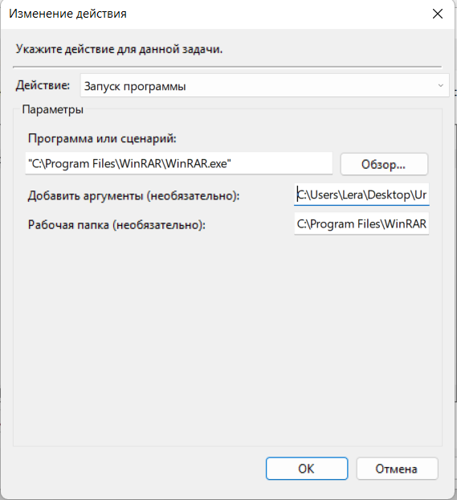

Рисунок 10 – Дополнительные параметры задачи

1. Перезагрузим компьютер и проверим наличие созданного архива (Рисунок 11).

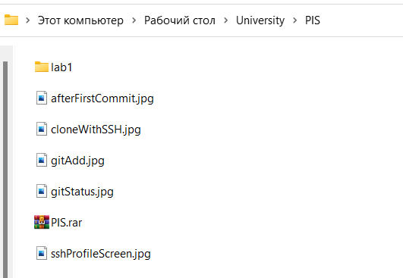

Рисунок 11 – Папка с архивом после перезагрузки

1. Изменим дополнительные параметры запуска программы WinRar так, чтобы при повторном добавлении файлов в архив старые файлы удалялись (Рисунок 12).

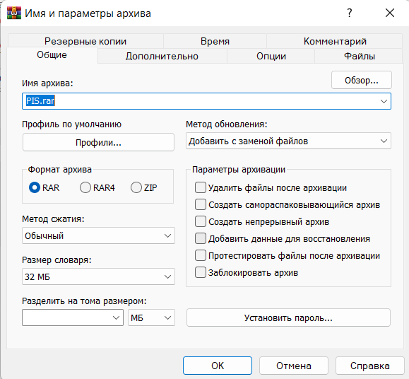

Рисунок 12 - Изменение дополнительных параметров

20.Запустим программу антивирус и проверим компьютер на наличие вирусов (Рисунок 13).

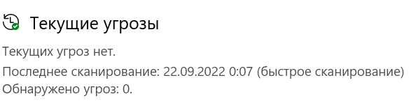

Рисунок 13 – Результат проверки компьютера антивирусом

21.Запустим программу «Проверка диска» и проверим жесткие диски компьютера на наличие ошибок.

22. Выполним «Дефрагментация диска» (Рисунок 14).

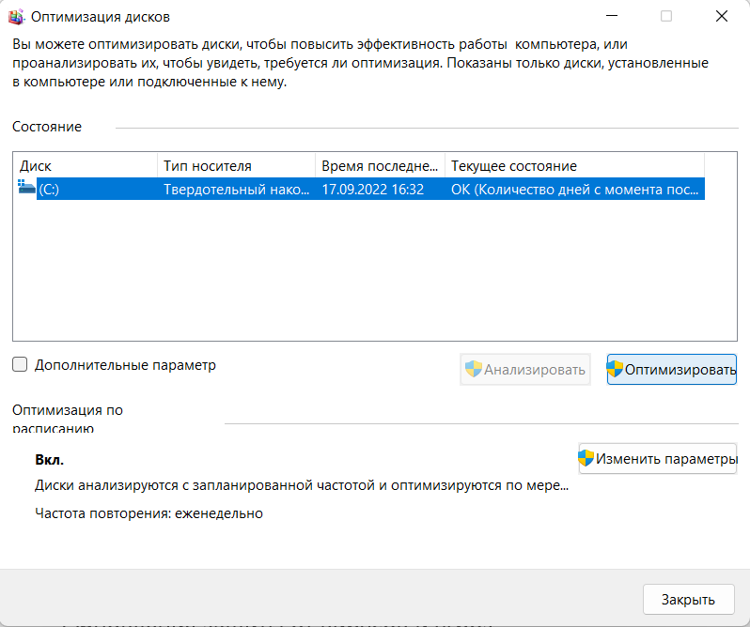

Рисунок 14 – Дефрагментация диска